11 день был посвящён традициям. Дети окунулись в атмосферу народных традиций. Заочно провели экскурсию «Удивительный мир Тюменской области», узнали какие народы проживают на территории области, их наряды и национальные особенности.
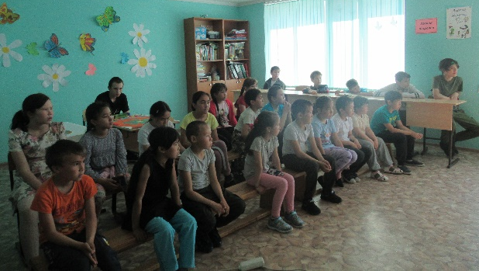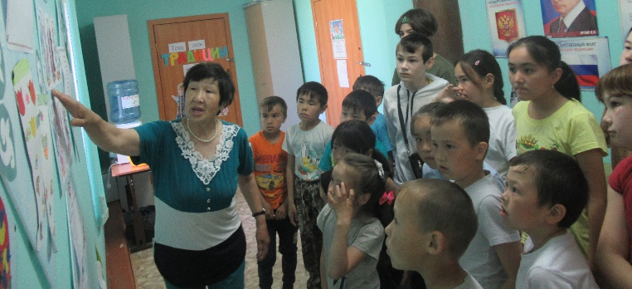
Особенно понравилось играть в детские татарские игры «Кош, Кош», «Купер астыннан уту», «Йозек салыш».
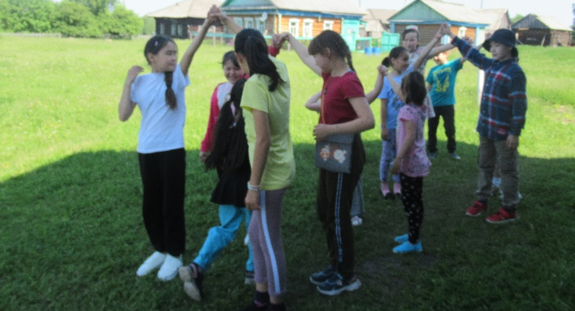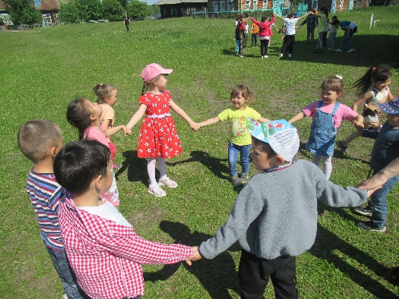
Старшеклассники стали участниками устного литературного журнала «Традиции народов России». Большое внимание уделили теме обычаев и традиций много- и малочисленных, редких народов.
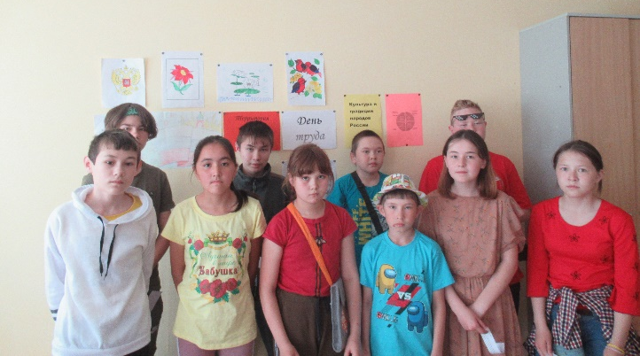
В рамках подготовки к онлайн-фестивалю #ТРАДИЦиЯ_72 репетировали танец Матрёшек и готовили костюмы к выступлению.
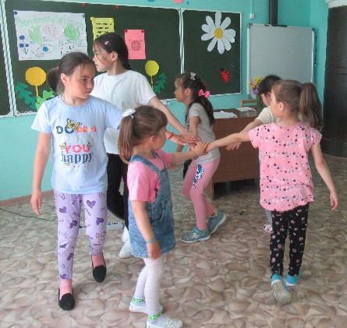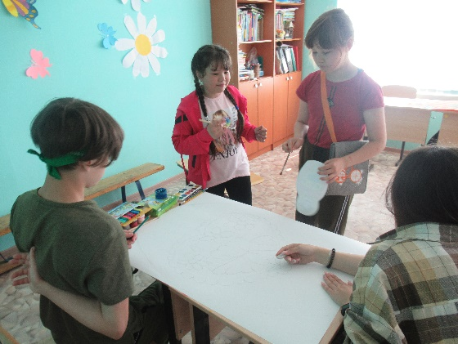
Сегодня ребята закончили мастерить тематическую книжку «Расписные матрёшки». В итоге получилась красочная книга, наполненная интересной информацией о матрёшках.
